 | 三角形的邊角關係
1 | △ABC中，若＝5、＝7，則下列何者不可能是的長度？  (A)2ˉ(B)6ˉ(C)9ˉ(D)11 | A
1 | △ABC中，＝，＝4，＝2，則∠A、∠B、∠C的大小關係為何？(A)∠A＞∠B＞∠C (B)∠C＞∠A＞∠B  (C)∠B＞∠A＞∠C (D)∠A＞∠C＞∠B | C
1 | 若△ABC的三邊長為4、7、x，則x可能的整數值有幾個？  (A)6ˉ(B)7ˉ(C)8ˉ(D)9個 | B
1 | 已知△ABC中，∠A的外角為98°，∠C＝51°，則此△ABC的三邊長、、的大小關係為何？(A) ＞＞ (B) ＞＞  ˉ(C) ＞＞ˉ (D) ＞＞ | B
1 | △ABC中，∠A：∠B：∠C＝3：4：5，則下列敘述何者錯誤？  (A) 為最大邊ˉ (B) 為最小邊ˉ  (C)△ABC為直角三角形 ˉ(D)△ABC為銳角三角形 | C
1 | △ABC中，∠A＞∠B，∠B的外角小於120°，則下列敘述何者正確？  (A) 最長，最短ˉ(B) 最長，最短ˉ  (C) 最長，最短ˉ(D) 最長，最短 | D
1 | 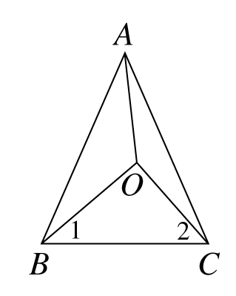  如圖，△ABC中，＝，且∠BAO＞∠CAO，則∠1與  ∠2的大小關係為何？  (A)∠1＞∠2ˉ(B)∠1＜∠2ˉ(C)∠1＝∠2ˉ(D)無法確定 | B
1 | 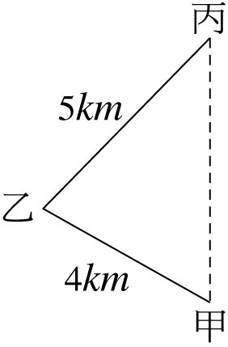  如圖，甲、乙、丙三村中，甲村和乙村的距離是4公里，乙、丙兩村的距離是5公里，現在政府將在甲、丙兩村間開闢一條筆直的道路(圖中虛線)，以利兩地居民往來。以下何者不可能是公路的長度？  (A)3ˉ(B)5ˉ(C)7ˉ(D)10 公里 | D
1 | 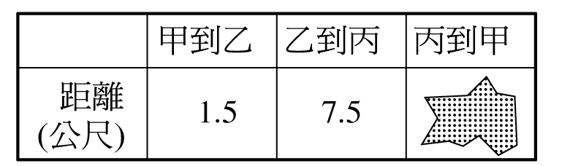  小薰想在花園中，圍出一塊土地種玫瑰花，她以自己的位置為中心找出與她等距的甲、乙、丙三點，並測量此三點間的距離，記錄如下表。表中有部分為水漬所弄髒，使得丙到甲的距離無法辨識。已知弄髒的部分為一整數，則此數字可能是下列哪一個？(A)3ˉ(B)5ˉ(C)6ˉ(D)8 | D
1 | △ABC中，若∠A＝60°，且∠B＞∠C，則△ABC三邊長的關係為何？  (A) ＞＞ˉ(B) ＞＞ˉ  (C) ＞＞ˉ(D) ＞＞ | B
1 | △ABC為銳角三角形，且∠A＞∠B＞∠C，則下列敘述何者必成立？  (A)∠B＞45°ˉ(B)∠C＞45°ˉ(C)∠B＜60°ˉ(D)∠C＜45° | A
1 | 在△DEF中，∠E＞∠D＞∠F，若＝5公分，則可能為幾公分？  (A)2ˉ(B)4ˉ(C)5ˉ(D)7公分 | D
1 | △ABC中，∠B＝60°，∠A＞∠C，則下列敘述何者正確？  (A) 最長，最短 (B) 最長，最短  (C) 最長，最短 (D) 最長，最短 | A
1 | 下列哪一組可作為一個三角形的三邊長？  (A)3cm、2cm、1cmˉ (B)1cm、cm、cmˉ  (C)2cm、4cm、6cmˉ (D)3cm、5cm、9cm | B
1 | 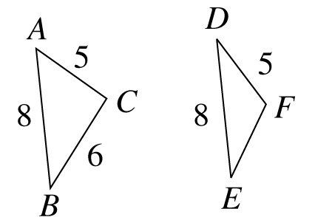  如圖，兩個△ABC、△DEF中，若∠A＞∠D，且長度為整數，則的長度有幾種可能？  (A)1ˉ(B)2ˉ(C)3ˉ(D)4 | B
1 | 在△ABC中，若∠A＝55°，∠B＝65°，則△ABC中的最大邊為下列何者？  (A) ˉ(B) ˉ(C) ˉ(D)無法判斷 | B
1 | △ABC中，∠A＞∠B＞60°，則下列敘述何者正確？  (A)最長，最短ˉ(B)最長，最短ˉ  (C)最長，最短ˉ(D)最長，最短 | D
1 | △ABC中，若4＝6＝5，則∠A、∠B、∠C哪一個角最小？  (A)∠Aˉ(B)∠Bˉ(C)∠Cˉ(D)均相等 | A
1 | 已知△ABC中，∠A＝(3x－10)°、∠B＝(2x＋20)°、∠C＝(x－10)°，則此三角形為何種三角形？  (A)鈍角三角形ˉ(B)直角三角形 (C)等腰三角形ˉ(D)正三角形 | C
1 | △ABC中，若＝5、＝7，則下列何者不可能是的長度？  (A)2ˉ(B)6ˉ(C)9ˉ(D)11 | A
1 | 在△ABC中，＝，＝3，則∠C為銳角、直角或鈍角？  (A)鈍角ˉ(B)直角ˉ(C)銳角ˉ(D)不一定 | C
1 | 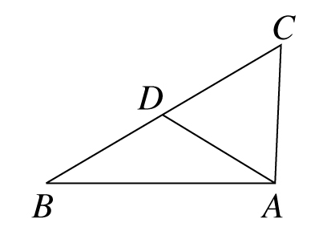  如圖，△ABC中，＝、＝，且∠C＝55°，則與的大小關係為何？  (A) ＜(B)＞(C) ＝(D)無法確定 | A
1 | △ABC中，已知∠A、∠B、∠C的平分線相交於O點，若＞＞，則、、的大小順序為何？ (A)＞＞  (B)＞＞(C)＞＞ (D) ＞＞ | C
1 | △ABC與△DEF中，若＝2，＝3，∠B＝61°，且＝2，＝3，∠E＝59°，則與之大小關係為何？  (A) ＝ˉ(B) ＜ˉ(C) ＞ˉ(D)無法判斷 | C
1 | 在△ABC中，若∠A＝40°，且∠B－∠C＝20°，則下列何者正確？  (A) ＞＞ˉ(B) ＞＞ˉ  (C) ＞＞ˉ(D) ＞＞ | B
1 | - ABC中，＞＞，且∠A、∠B、∠C的三條角平分線相交於P  ，則下列何者正確？ (A) ＞＞ (B) ＞＞  (C) ＞＞ (D) ＞＞ | C
1 | 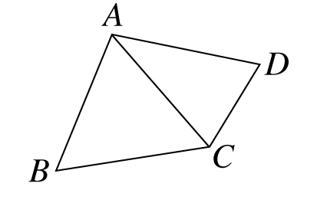  如圖，已知＝，且∠BAC＞∠DAC，若＝9，請問下列各選項中，哪一個是正確的？  (A) ＜9ˉ(B) ＝9ˉ(C) ＞9ˉ(D) ＞9 | A
2 | △ABC中，=3，=7，則哪一個角度最小？  (A)∠A (B)∠B (C)∠C (D)無法判定。 | C
2 | 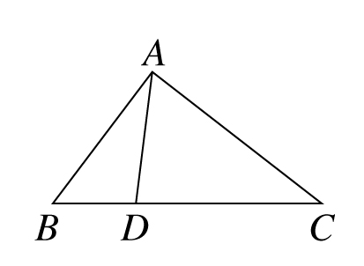  如圖，＜，D為上的一點，則下列何者正確？  (A)∠B＜∠Cˉ(B)∠ADC＜∠B  (C) ＞ˉ(D) ＞ | D
2 | 如圖，已知＝、＝，∠ACB＝105°，  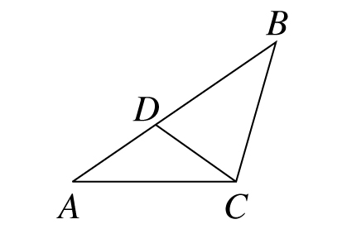  則∠B－∠A＝ (A)5°ˉ(B)6°ˉ(C)8°ˉ(D)10° | A
2 | 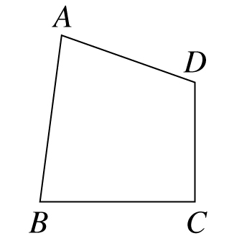  如圖，＝23，＝19，＝21，＝16，則∠A和∠C的大小關係為何？  (A)∠A＞∠Cˉ(B)∠A＝∠Cˉ(C)∠A＜∠Cˉ(D)無法判斷 | C
2 | 在△ABC中，若＝8，＝10，則關於∠C的敘述下列何者正確？  (A)∠C為直角ˉ(B)∠C為鈍角ˉ(C)∠C為銳角ˉ(D)∠C為△ABC中最大角 | C
2 | 在△ABC中，若∠A＜40°，∠B＜50°，則下列敘述何者正確？  (A) ＞ˉ(B) ＞ˉ(C)∠C＞90°ˉ (D)△ABC為銳角三角形 | C
2 | 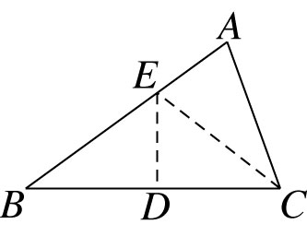  △ABC中，將B點沿摺痕疊合到C點，則下列哪一個錯誤？  (A) ＝ (B) ＝ (C) ＝  (D)∠DBE＝∠DCE | C
2 | △ABC中，已知＝1，＝2－，＝2－，則其三個內角中，最小的為哪一個內角？(A)∠Aˉ(B)∠Bˉ(C)∠Cˉ(D)無法比較 | B
2 | △ABC中，∠B＝60°，∠A＞∠C，則下列敘述何者正確？  (A) 最長，最短 (B) 最長，最短  (C) 最長，最短 (D) 最長，最短 | A
2 | 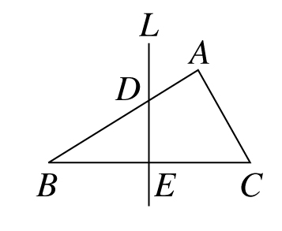  如圖，△ABC中，直線L為的中垂線，且分別交、於D、E兩點，則下列何者錯誤？  (A) ＞ˉ(B) ＞ˉ(C) ＞ˉ  (D)∠C＞∠B | C
2 | 鈍角△ABC的三高為、、，若∠A＞∠B＞∠C，則下列何者正確？  (A) ＞＞ (B) ＞＞  (C) ＞＞ (D) ＞＞ | D
2 | 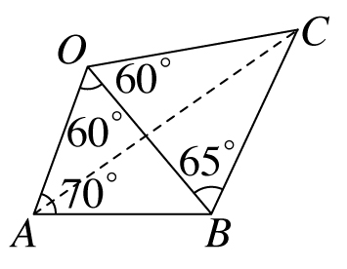  如圖，在四邊形OABC中，∠OAB＝70°、∠AOB＝60°、∠BOC＝60°、∠OBC＝65°。請問在、、、四個邊中哪一個最長？(A) (B) (C) (D) | D
2 | 下列各組數中，哪幾組無法構成三角形的三邊長？  甲：3²，4²，5²ˉ 乙：3，4，5 丙：1，，ˉ 丁：1，2，3  (A)甲、乙ˉ(B)丙、丁ˉ(C)甲、丁 (D)丁 | C
2 | 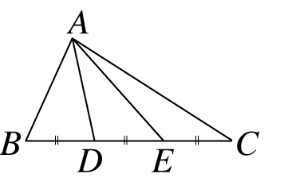  如圖，△ABC中，若＝＝，∠B＞∠C，∠ADE為鈍角，試比較、、的長度。  (A) ＞＞ (B) ＞＞  (C) ＞＞ (D) ＞＞ | B
2 | 若a、b、c為△ABC的三邊長，則｜a－b－c｜＋＝？  (A)2a－2bˉ (B)2cˉ(C)2aˉˉˉ(D)2b－2a | B
2 | 在△ABC中，＜，⊥，且H在上，下列哪一個選項正確？(A)∠B＝∠Cˉ (B)∠B＜∠Cˉ(C)∠BAH＝∠CAHˉ(D)∠BAH＜∠CAH | D
2 | 如圖，＝＝9，＝13，＝7，則的範圍  為何？ (A)6＜＜18ˉ (B)9＜＜18  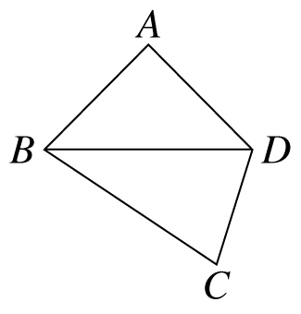  (C)6＜＜20 (D)9＜＜20 | A
2 | 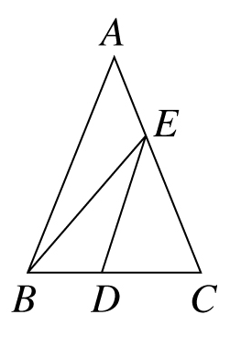  如圖，△ABC中，＝，D是上任一點，E是上任一點，則與的大小關係為何？  (A) ＜ˉ(B) ＝ˉ(C) ＞ˉ(D)無法比較 | A
2 | 在△ABC中，若＞，且D為上異於B、C的任意一點，則下列的敘述哪一個必定是正確的？  (A) ＜ˉ(B) ＞ˉ(C) ＜ˉ(D) ＞ | A
2 | 在△ABC中，若∠A＞∠B＞∠C，則∠B的範圍？  (A) ∠B≤60°ˉ(B) ∠B≤90°ˉ(C) ∠B＜60°ˉ(D) ∠B＜90° | D
2 | △ABC為鈍角三角形，且∠A＞∠B＞∠C，則下列敘述何者必成立？  (A)∠B＞60°ˉ(B)∠C＜30°ˉ(C)∠B＜60°ˉ(D)∠C＜45° | D
2 | △ABC中，∠A的外角為120°，∠B比∠C大20°，則下列∠A、∠B、∠C的大小關係何者正確？  (A)∠A＞∠B＞∠C (B)∠B＞∠C＞∠Aˉ  (C)∠C＞∠A＞∠Bˉ(D)∠B＞∠A＞∠C | D
2 | 銳角△ABC中，若∠B＞∠C＞∠A，則下列何者一定正確？  (A)∠A＜45°ˉ(B)∠B＞90°ˉ(C)∠B＜60°ˉ(D)∠C＞45° | D
2 | 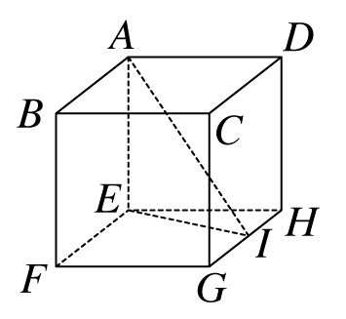  如圖為一正立方體，I為上異於G、H的點，則下列敘述何者正確？(A) ＞ˉ (B) ＝ˉ  (C)∠AEI＞90°ˉ (D)∠AIE＜∠EAI | D
2 | 在△ABC中，若∠A＞∠B＞∠C，則∠C的範圍？  (A) ∠C≤60°ˉ(B) ∠C≤90°ˉ(C) ∠C＜60°ˉ(D) ∠C＜90° | C
2 | △ABC為銳角三角形，且∠C＞∠B＞∠A，則下列敘述何者必成立？  (A)∠A＞60°ˉ(B)∠B＞60°ˉ(C)∠C＞60°ˉ(D)∠C＞45° | C
2 | 在△ABC中，＝10，＝8，且∠A為最小角，則可能為多少？  (A)3ˉ(B)8ˉ(C)10ˉ(D)16 | A
2 | 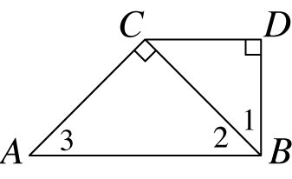  如圖，已知兩直角三角形△ABC與△BCD中，∠ACB＝∠BDC＝90°，若＞，＝，則下列敘述何者正確？  (A)∠1＞∠2＞∠3ˉ(B)∠2＞∠1＞∠3  (C)∠3＞∠1＞∠2ˉ(D)∠1＝∠2＞∠3 | B
2 | △ABC中，＝13，＝17，則下列敘述何者正確？  (A) 必是△ABC中最長的邊ˉ(B) 必是△ABC中最短的邊ˉ  (C)∠B必是△ABC中最大的內角 (D) 的長度必大於4但小於30 | D
3 | 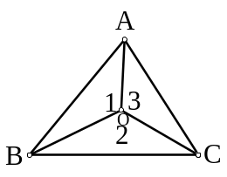  如圖△ABC中，∠A、∠B、∠C的角平分線相交於O  且∠1＞∠2＞∠3 ，則  (A) ＞＞ (B) ＞＞  (C) ＞＞ˉ (D) ＞＞ | A
3 | 關於三角形，哪一項錯誤？(A)有一個內角為60°的等腰三角形必為正三角形 (B)有兩個內角為銳角的三角形必為銳角三角形 (C)銳角三角形中，必有一內角≧60°(D)直角三角形中，斜邊上的高必小於任一股的長。 | B
3 | 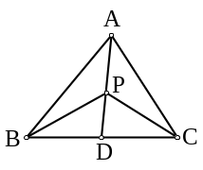  如圖，△ABC中，∠B＜∠C，D是的中點，  P為上一點，則  (A)＜(B)∠ADB＜∠ADC(C)＜(D)＞ | D
4 | 設三角形的三邊長為5、8、x＋1，若x為整數，則符合條件的x值  共有ˉˉˉˉ個。 | 9
4 | 若等腰△ABC中，∠A＝∠C＝70°，則此三角形三邊的大小關係為  。 | ＝＞
4 | 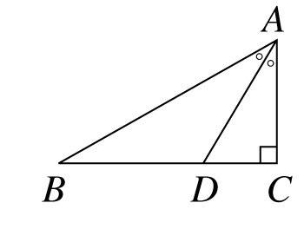  如圖，△ABC中，∠C＝90°，為∠BAC的角平分線，且D在上，若＝，則∠B＝ˉˉˉˉ度。 | 30
4 | 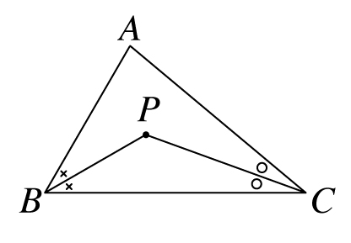  如圖，若＞，、分別平分∠B、∠C，  則ˉˉˉˉ。(填＞、＝或＜) | ＜
4 | 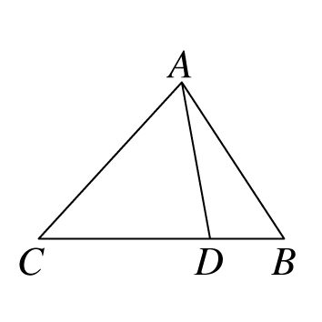  如圖，△ABC中，若＜，D為上一點，試依步驟回答問題。(在空格中填入＞、＜或＝)  (1)△ABC中，因為＜，所以∠C ∠B。  (2)由三角形的外角定理可知∠ADC ∠B。  (3)根據步驟(1)、(2)可知∠C ∠ADC。  (4)由步驟(3)可知 。 | (1)＜ (2)＞ (3)＜ (4)＞
4 | 在△ABC中，設∠A＝a°，∠B＝b°，∠C＝c°，且2a：3b：4c＝8：27：20，請問△ABC中，哪一個邊最大？ˉˉˉ ˉ。
4 | 在△ABC中，∠A、∠B、∠C的外角分別為∠1、∠2、∠3，若＞＞，則∠1、∠2、∠3的大小關係為ˉˉˉ ˉ。 | ∠3＞∠1＞∠2
4 | 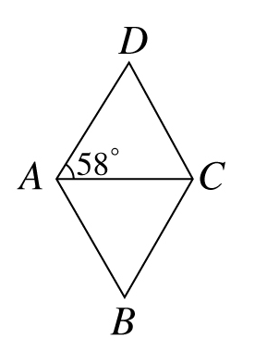  如圖，△ABC為正三角形，已知＝＝x，＝y，  且∠CAD＝58°，則x y (填入＞、＝或＜) | ＞
5 | 設三角形的三邊長為4、5、x，則－  ＝ˉˉ ˉˉ。(以x表示) | 5－2x
5 | 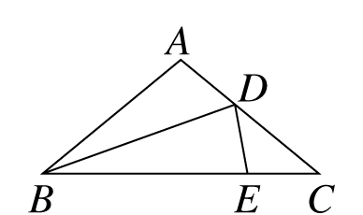  如圖，等腰三角形ABC中，＝、∠A＝100°，  平分∠ABC，＝，則∠BDE的度數為ˉˉˉˉ。 | 80
5 | 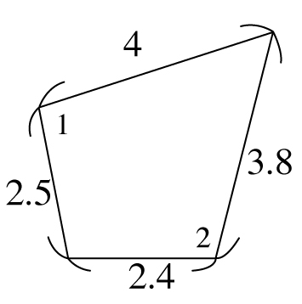  四邊形各邊長如圖所示，則：  ∠1ˉˉˉˉ∠2。(填入＞、＜或＝) | ＜
5 | 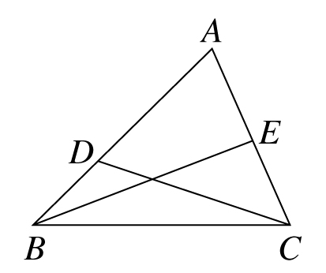  如圖，△ABC中，若＝，＞，則  (填入＞、＝或＜)  (1)∠Bˉˉˉˉ∠C。 (2) ˉˉˉˉ。 | ＜  ＜
5 | △ABC中，若∠A＝50°，且∠B的外角恰為∠B的2倍，則三角形的三邊、、由大至小排列為ˉˉ ˉˉ。 | ＞＞
5 | 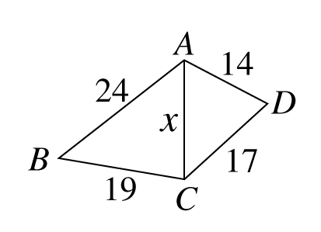  如圖，四邊形ABCD中，已知＝24、＝19、＝17、＝14、＝x，若x為整數，  則x值共有ˉˉˉˉ個。 | 25
5 | 若 等腰△ABC 的周長為11，且三邊長皆為正整數，則△ABC的可能  情形有 種。 | 3
5 | - ABC中，若∠A＞∠B＞∠C且∠A＝80°，則∠B的範圍為何？  ˉˉˉ ˉ。 | 80°＞∠B＞50°
5 | 如圖，已知＝，＝，＝，  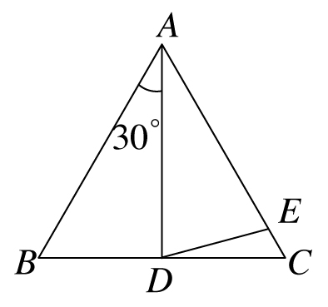  ∠BAD＝30°，則∠CDE＝ˉˉˉˉ度。 | 15
5 | 如圖所示，在△ABC中，若＜，⊥，  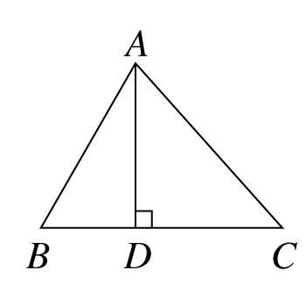  則ˉˉˉˉ。(填入＞、＝或＜) | ＜
6 | 若等腰三角形三邊長皆為整數，且周長=21，  則這些三角形共有 個。 | 4
6 | 若三角形三邊長皆為整數，且周長=20，  則這些三角形共有 個。 | 8
6 | 在直角坐標平面上有A(－2,－1)、B(3,－4)兩點，若P為x軸上的一點，  則＋的最小值＝ˉˉˉˉ，此時P點的坐標為ˉˉˉˉ。 | 5  (－1,0)
6 | - ABC中，∠A＞∠C，若＝6，＝4，且為偶數，  則△ABC周長為ˉˉˉ ˉ。 | 18
6 | 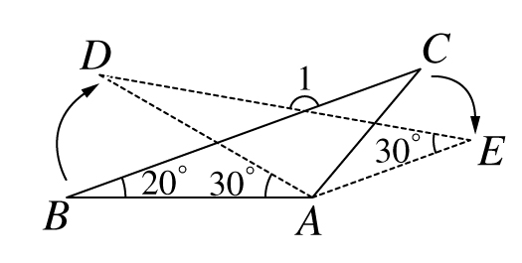  如圖所示，以A為固定點，將△ABC依順時針方向旋轉30°，而使B點移到D點，C點移到E點，若∠B＝20°，∠E＝30°，則(1)∠DAC＝ˉˉˉˉ度。  (2)∠1＝ˉˉˉˉ度。 | 100  150
6 | 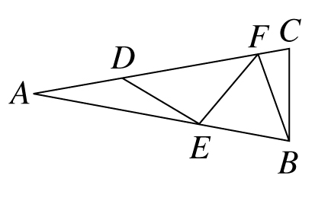  如圖，△ABC中，＝，且＝＝＝＝，則∠A＝ˉˉˉˉ度。 | 20
6. | 若△ABC的三邊長皆為整數，＝4且∠A＜∠C，  則這些三角形共有 個。 | 8
6. | 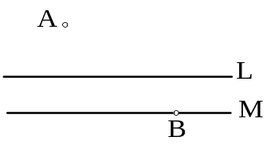  如圖，L、M為兩條河岸線，L∥M，A，B為兩學校  ，B在M上，在L、M上各取ㄧ點搭起橋樑，  橋樑須垂直兩條河岸線，橋樑長為40公尺，A到L距離為50公尺，＝150公尺，則從A走到B的最短距離為 公尺 | 170
6. | 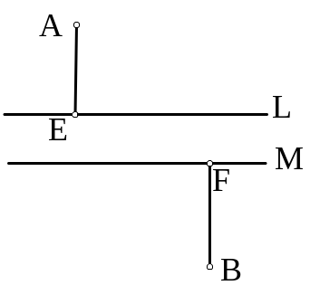  如圖，L、M為兩條河岸線，L∥M，A，B為兩學校  ，在L、M上各取ㄧ點搭起橋樑，  橋樑須垂直兩條河岸線，橋樑長為20公尺，A到L距離＝30公尺，B到M距離＝30公尺，  ＝100公尺，則從A走到B的最短距離為 公尺 | 60+20
9 | 【尺規作圖】如圖，L∥M，⊥L，⊥M，  求在L、M上各取C、D使⊥L，⊥M  且＋＋為最小？（已知、＞）

